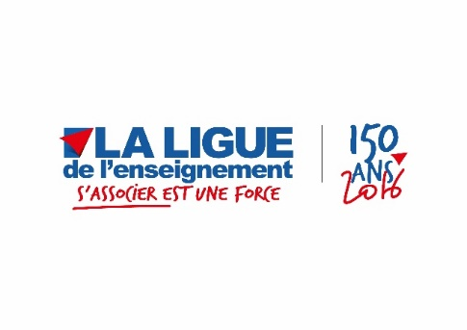
CARAVANE ANTI-MAFIA
SOIREE DEBAT DINATOIRE
Auberge de Jeunesse de Mulhouse - Lundi 14 novembre 2016 de 14h à 17h

 | M ou Mme | NOM | PRENOM | SIGNATURE | MAIL
1
2
3
4
5
6
7
8
9
10
CARAVANE ANTI-MAFIA
SOIREE DEBAT DINATOIRE
Auberge de Jeunesse de Mulhouse - Lundi 14 novembre 2016 de 14h à 17h

 | M ou Mme | NOM | PRENOM | SIGNATURE | MAIL
11
12
13
14
15
16
17
18
19
20

CARAVANE ANTI-MAFIA
SOIREE DEBAT DINATOIRE
Auberge de Jeunesse de Mulhouse - Lundi 14 novembre 2016 de 14h à 17h

 | M ou Mme | NOM | PRENOM | SIGNATURE | MAIL
21
22
23
24
25
26
27
28
29
30

CARAVANE ANTI-MAFIA
SOIREE DEBAT DINATOIRE
Auberge de Jeunesse de Mulhouse - Lundi 14 novembre 2016 de 14h à 17h

 | M ou Mme | NOM | PRENOM | SIGNATURE | MAIL
31
32
33
34
35
36
37
38
39
40

